マイナーメンテナンス作業-40-4 作業手順・計電関係 調節弁シンクロ手順

調節弁（電子式ポジショナー付）シンクロ手順

㋑ 前準備
・Ｃ／Ｖを自由に作動さすことが可能な様、ブロックバイパスが完了していること。
・Ｃ／Ｖ出力ラインにインターロックが組み込まれている場合、それが活きの状態であること。
・電磁弁が付属されているＣ／Ｖにあっては、電磁弁がノーマル状態にあること。
・ハンドホイールは解かれていること。

㋺ Ｃ／Ｖ作動確認
・ポジショナーに付いている“ＡＵＴＯ－ＭＡＮ”切替機構のツマミをＡ→Ｍ→Ａと切替え、Ｃ／Ｖが全閉→全開することを確認する。
この時Ｃ／Ｖの作動は飽くまでもスムースであること。
〃 ＣＲＴ出力はゼロであること。

㋩ シンクロ
ⅰ）ＣＲＴにて該当ＴＡＧをＭＡＮモードにし、５０％出力を出す。
ⅱ）この時Ｃ／Ｖ開度が５０％になる様、ゼロ調ネジにて調整する。
ⅲ）ＣＲＴ出力を次の順序で変化させ、その時のバルブ開度を確認する。
５０％→０→０以下→５→２５→７５→１００％
０＆→０％以下のステップ時、僅かでも動いてはダメ。
ⅳ）各ポイントで差が無ければＯＫ ――― 完了

㋥ スパン調整
・㋩―ⅲ)項で誤差がある場合は要調整。
調整要領はメーカー取扱説明書を参照のこと。
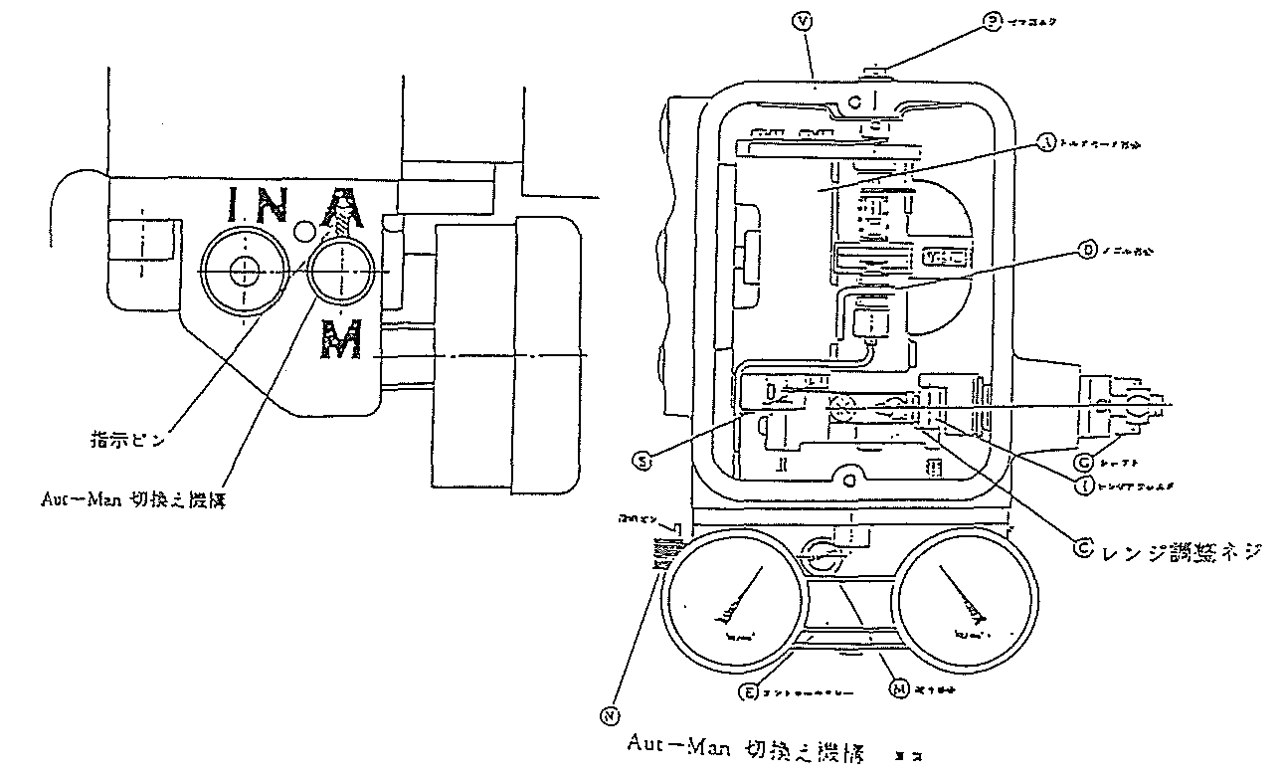

調節弁（空気式ポジショナー付）シンクロ手順

㋑ 前準備
・Ｃ／Ｖを自由に作動さすことが可能な様、ブロックバイパスが完了していること。
・ハンドホイールは解かれていること。
・コントローラーは“ＭＡＮ”であること。
㋺ シンクロ
ⅰ）コントローラー（Ｍ／４３Ａ）の手動出力ノブにて５０％出力（０.６kg/cm^{２}）を出す。
この時Ｃ／Ｖ開度が５０％になる様、ゼロ調にて調整する。
ⅱ）コントローラー出力を次の順序で変化させ、その時のバルブ開度を確認する。
・Ｓ／ＶがＡ０の時：５０％（０.６ｋ）→０（０.２ｋ）→０以下（０ｋ）→２５％（０.４ｋ）→１００％（１.０ｋ）
・ 〃 ＡＣ 〃 ：５０（０.６）→１００％（１.０ｋ）→１００以上（１.２ｋ）→７５（０.８ｋ）→０（０.２ｋ）
ⅲ）各ポイントで差が無ければＯＫ ―― 完了
Ｃ／Ｖの作動は飽くまでもスムースであること。
㋩ スパン調整
・㋺―ⅱ）項で誤差がある場合は要調整。
調整要領はメーカー取扱説明書を参照のこと。
㋥ Ｃ／Ｖの作動がスムースでない場合（スティック、全閉、全開しない）は、６－(a)項（Ｃ／Ｖオーバホール）の要領にて処置のこと。
